Весело и задорно прошли у нас новогодние ёлки. Скучающих не было. Еще бы! Ведь на праздник к ребятам пришли артисты с РДК КАДАДИНСКИЙ, второй год они устраивают новогоднее представление для ребят начальной школы.
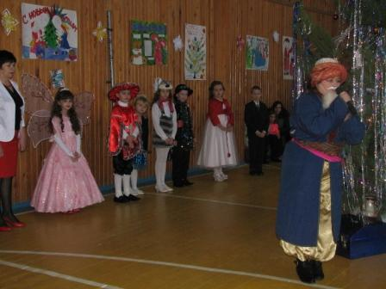
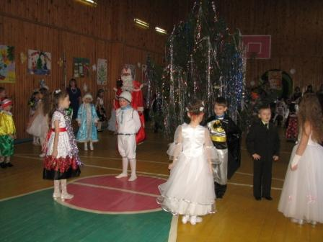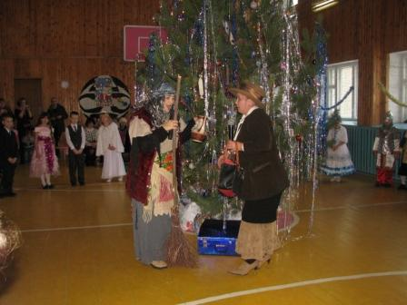

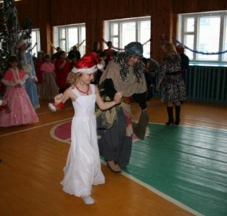
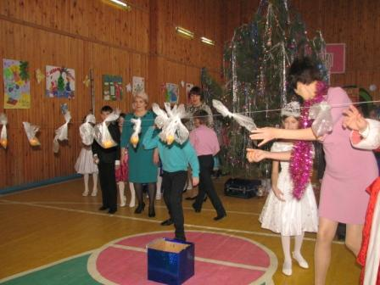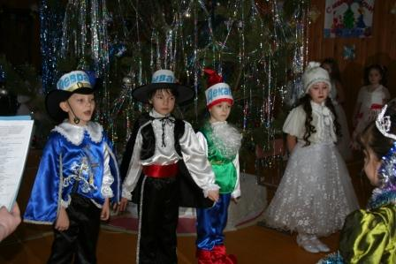
Праздник удался на славу. Большое спасибо организаторам и гостям этого замечательного мероприятия!
Учащиеся 8-11 классов готовили представление в рамках областного Фестиваля детского и семейного творчества «Зимние забавы» - «Приглашаем в гости сказку».
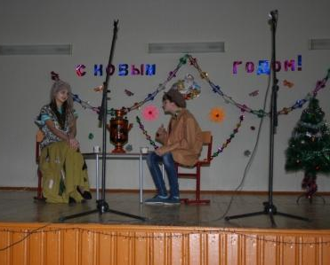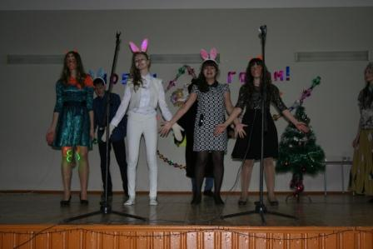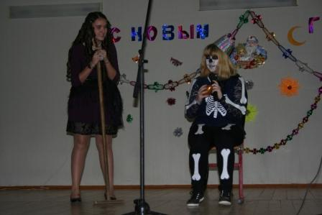
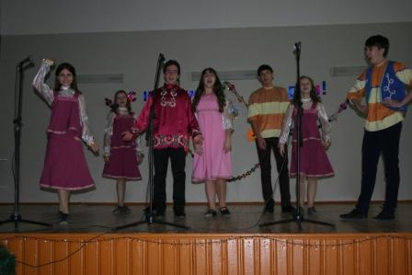
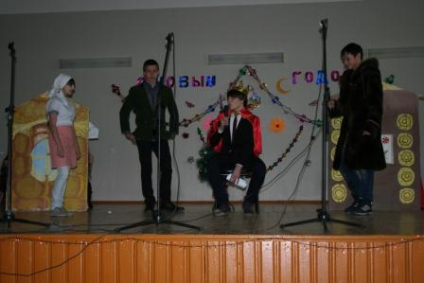
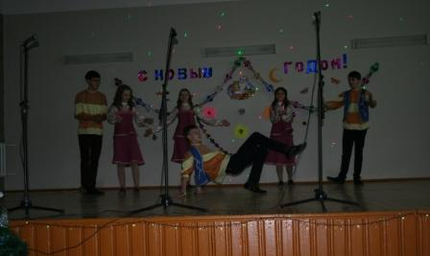
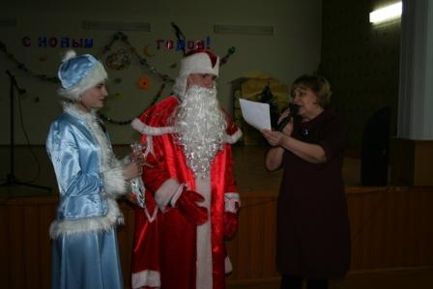
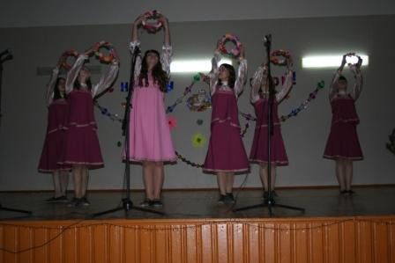
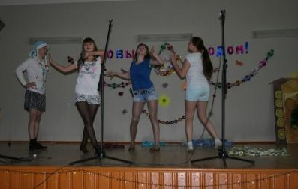

Молодцы ребята! Было очень интересно! На секунду можно было поверить, что сказка есть!

